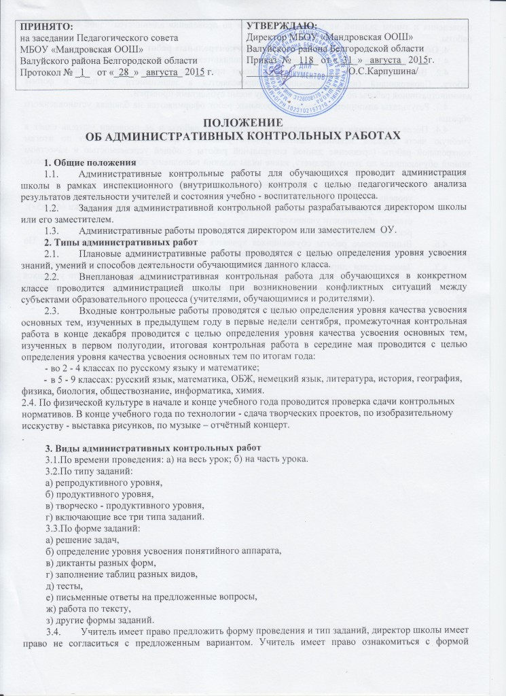
проведения и типом заданий не менее чем за 2 дня до проведения административной контрольной работы.
4. Оформление и проверка административных контрольных работ
4.1. Административные контрольные работы выполняются на отдельных листах со штампом ОУ.
4.2. Выполненные работы обучающихся может проверять: учитель, директор, проводивший работу. Проверяющий (или проверяющие) определяются в зависимости от цели и формы административной работы по согласованию между всеми субъектами проверки.
4.3. Результаты административных контрольных работ оформляются на бланках установленного образца.
4.4. После проведения административной контрольной работы и её проверки учитель сдаёт в учебную часть образец заданий, сшитые работы учащихся, сравнительный анализ по итогам контрольной работы (сравнение данной контрольной работы с общей успеваемостью и качеством знаний обучающихся по этому предмету, какие виды заданий выполнены обучающимися лучше всего/ хуже всего).
4.5. По результатам директор школы делает следующий вывод:
— уровень усвоения определенной темы, раздела, способов деятельности (успеваемость )
— качество усвоения определенной темы, раздела, способов деятельности (отметки «4». «5»):
— степень обученности учащихся;
— рекомендации учителю.
4.6. Выполненные работы обучающихся хранятся в кабинете директора школы 1 год. По результатам проводится собеседование директора школы с учителем.
4.7. Заместителем директора школы составляется справка «Об итогах административных контрольных работ». Результаты контрольных работ учитываются при оценке деятельности учащихся по итогам четверти и при оценке деятельности учителя в период определения стимулирующих выплат и в период аттестации.

